**Manual de Usuario**



**Todos los derechos reservados**

**Bogotá, Colombia**

|  |  |  |  |
| --- | --- | --- | --- |
| **Proyecto** | Desarrollo de la aplicación móvil Excolnet | | |
| **Entregable** | Manual de Usuario | | |
| **Autor** | Excolnet | | |
| **Versión/Edición** | 1.# | **Fecha Versión** | 27/02/2019 |
| **Aprobado por** | Bryan Pinzón – Scrum Master | **Fecha Aprobación** | 27/02/2019 |
|  |  | **Nº Total de Páginas** | 15 |

**REGISTRO DE CAMBIOS**

|  |  |  |  |
| --- | --- | --- | --- |
| **Versión documento** | **Causa del Cambio** | **Responsable(s) del Cambio** | **Fecha del Cambio** |
| 1.0 | Versión inicial | Bryan Pinzón | 21/02/2019 |
| 1.2 | Cambio de formato del documento, y opción de instalación de medios desconocidos fue añadida. | Enrique Suárez Guette | 07/3/2019 |
| 1.3 | Se añadió la funcionalidad de búsqueda, y vista de perfil | Enrique Suárez Guette | 02/04/2019 |

Contenido

1. Introducción 4

2. Instalación del software 5

**2.1** **Requisitos Mínimos** 5

**2.1.1** **Android** 5

**2.2** **Instalación mediante Play Store** 5

**2.3** **Instalación mediante medios externos** 6

3. Configuración de la cuenta personal 13

**3.1.** **Correo y contraseña:** 13

**3.2.** **Cuenta de Facebook:** 13

**3.3.** **Cuenta de Google:** 14

**3.4.** **Cuenta de Twitter:** 14

4. Inicio de Sesión 15

5. Cambio de contraseña 15

6. Crear una nueva publicación 16

7. Menú de la aplicación 17

8. Vista Perfil 19

9. Realizar Búsqueda 21

10. Reaccionar a publicaciones 22

11. Consultar Sitios turísticos 26

12. Chat 28

# Introducción

Este documento tiene como fin servir de guía al usuario final para que éste pueda hacer uso de la aplicación móvil que proporciona **Excolnet.** El manual estará dividido en varias secciones, las cuales abarcan desde su instalación, hasta un paso a paso de cómo utilizar la aplicación. Cabe aclarar que la única plataforma móvil compatible con la aplicación es el sistema operativo Android desde la versión xx.

# Instalación del software

NOTA: Siga con atención estas instrucciones para asegurarse una instalación sin problemas de estos componentes.

## **2.1 Requisitos Mínimos**

### **2.1.1 Android**

Para que la aplicación pueda funcionar correctamente es necesario que cumpla con las siguientes condiciones:

* Tener sistema operativo Android:
  + Ser Smartphone o Tablet.
  + Funcionar con un sistema operativo api nivel 14 o posterior.
  + Tener espacio de almacenamiento disponible mayor o igual a 20 MB.

## **2.2 Instalación mediante Play Store**

A continuación, se presentan de manera detallada cada uno de los pasos que deben realizarse desde un dispositivo para poder instalar la aplicación **Excolnet.**

**Paso 1:** Ingrese a la Play Store desde el dispositivo en el que se va a instalar la aplicación.

**Paso 2:** En la barra de búsqueda ingrese en nombre de la aplicación (**Excolnet**).

**Paso 3:** Identifique y seleccione la opción que corresponda con el logo de la aplicación que se presenta a continuación.



**Paso 4:** Presione el botón **instalar.** En caso de que muestre un cuadro de diálogo seleccione **acepto.**

**Paso 5:** Una vez finalizada la descarga e instalación de la aplicación, podrá encontrarla en el menú de aplicaciones de su dispositivo.

## **2.3 Instalación mediante medios externos**

Por motivos de seguridad, algunos dispositivos están inhabilitados para instalar aplicaciones móviles que no sean provenientes de Play Store (*la tienda oficial de los dispositivos Android)*, sin embargo, ésta característica puede ser cambiada sin ningún inconveniente, se sugiere realizar los pasos que se encuentran a continuación:

1. Seleccione la opción Settings (Icono con engranajes). Ver Figura 1.

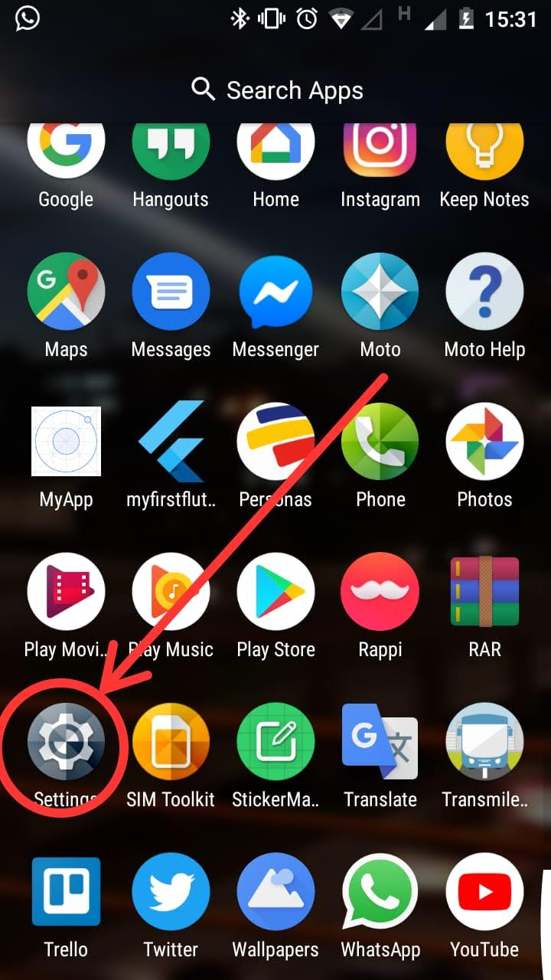

Figura1. Menu-Settings

1. Seleccione “Security”. Ver Figura 2.

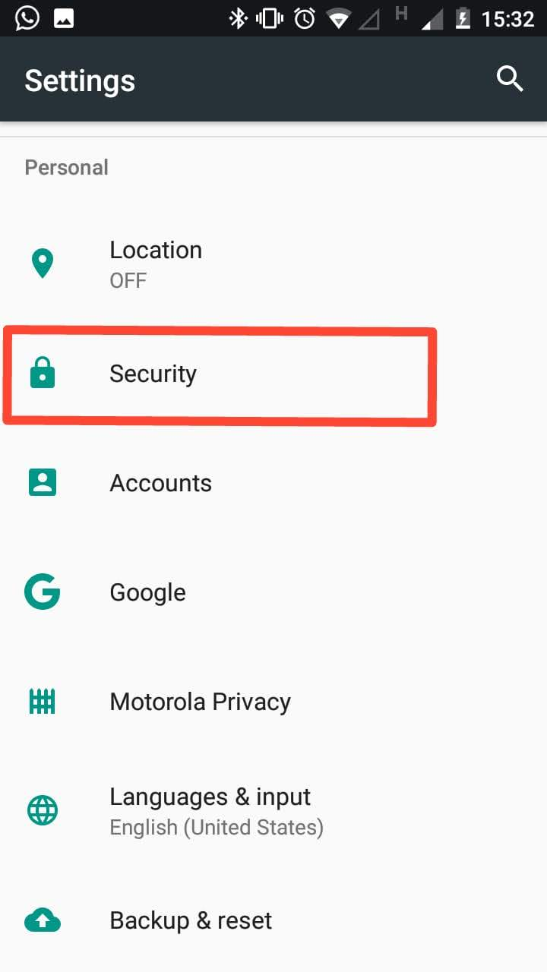

Figura 2. Menu-Settings-Security

1. Busque la opción “Unknown sources”. Ver figura 3.

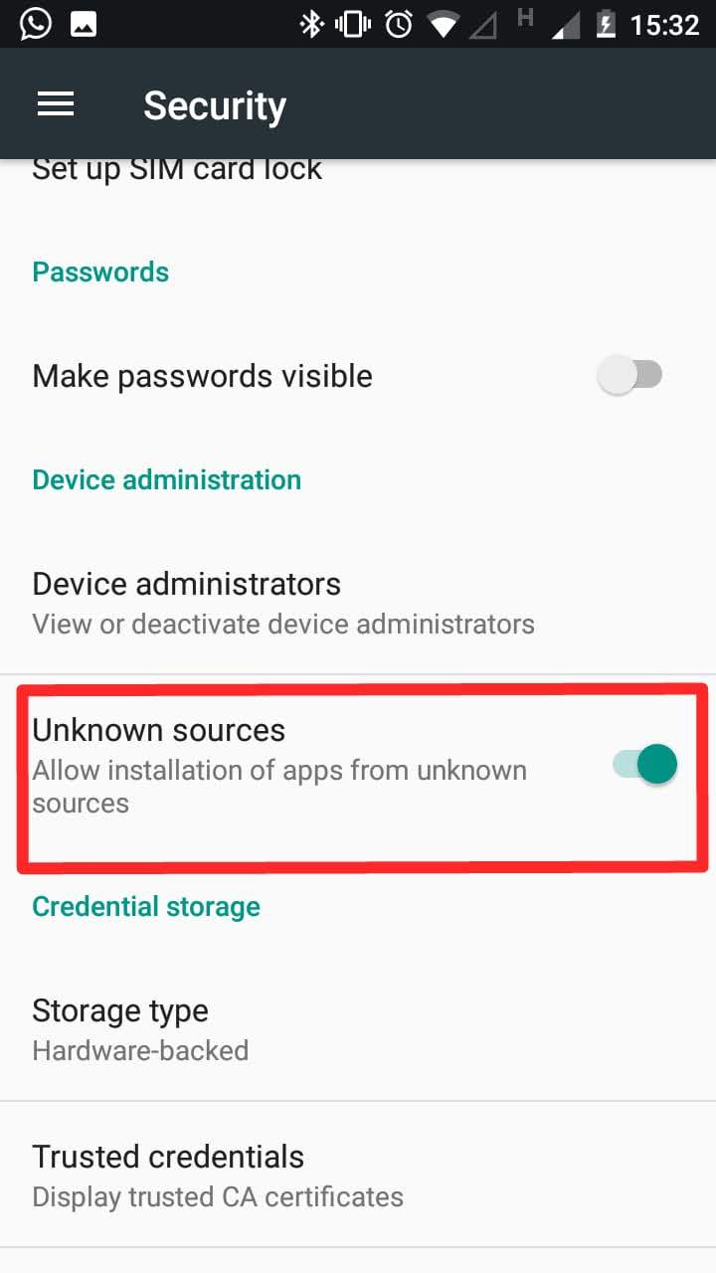

Figura 3. Menu-Settings-Security  
-Unknown sources

1. Si la opción está inhabilitada, por favor habilítela. Si la opción está habilitada, continúe con el paso 6.
2. Un mensaje de seguridad como el de la Figura 4(a) aparecerá, en la cual deberá seleccionar la opción **Ok,** lo anterior permitirá la instalación de aplicaciones de orígenes que no sean de la Play Store. La opción “Unknown sources” debe quedar como se muestra en la Figura 4(b).

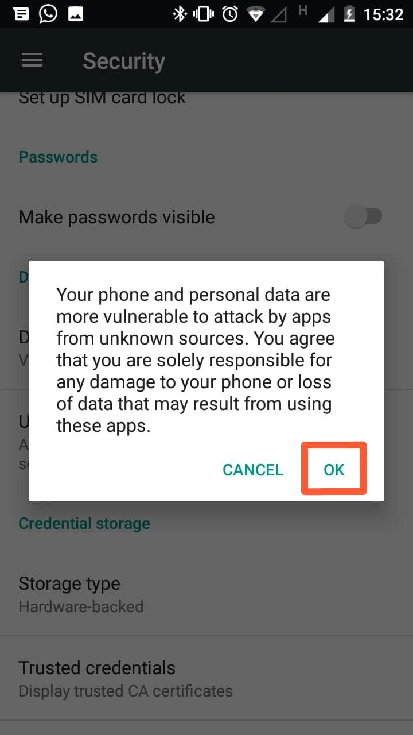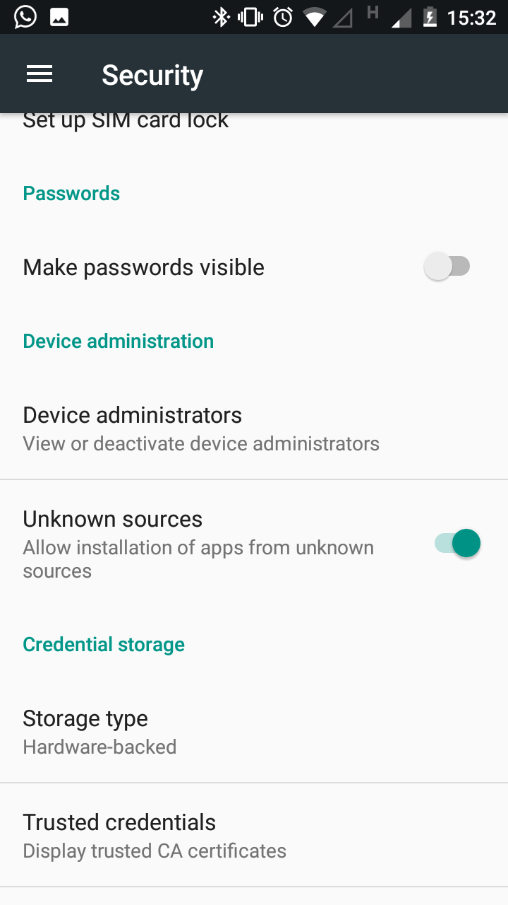

(b)

(a)

Figura 4. Security Options.

Ahora, puede proceder con la instalación de la aplicación:

1. Descargue el archivo adjunto de extensión .apk en el dispositivo donde se desea instalar.
2. Seleccione el archivo .apk, y deberá aparecer una pantalla como la que se muestra en la Figura 5 en la que se pregunta si se desea instalar la aplicación **Excolnet.**

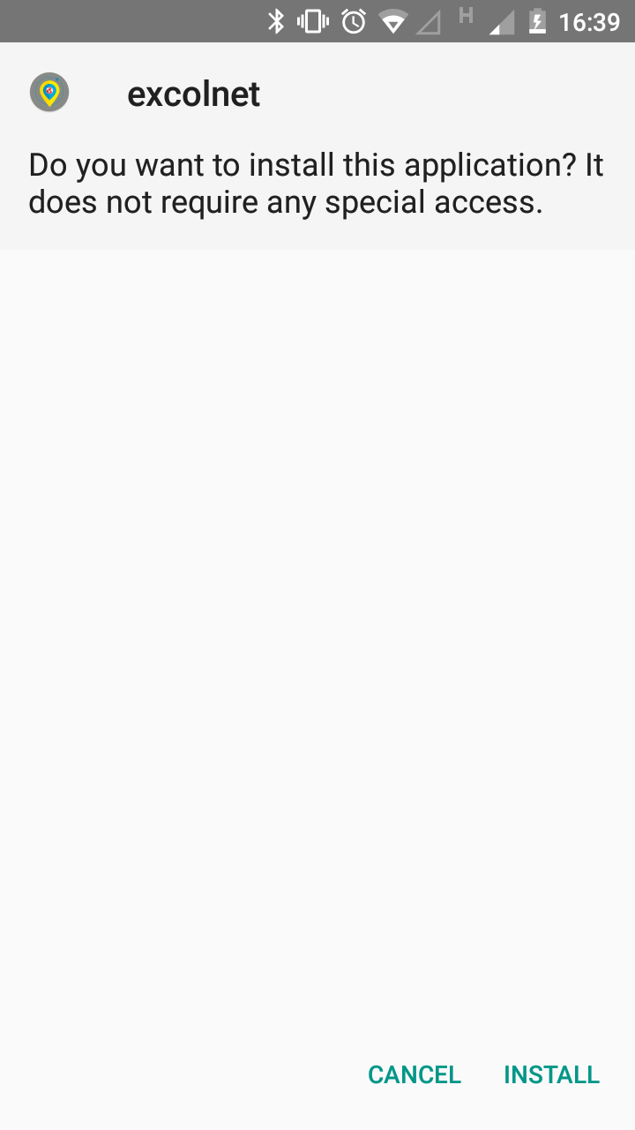

Figura 5.

1. Seleccione “Install” y luego debería aparecer una pantalla similar a la mostrada en la figura 6(a).
2. 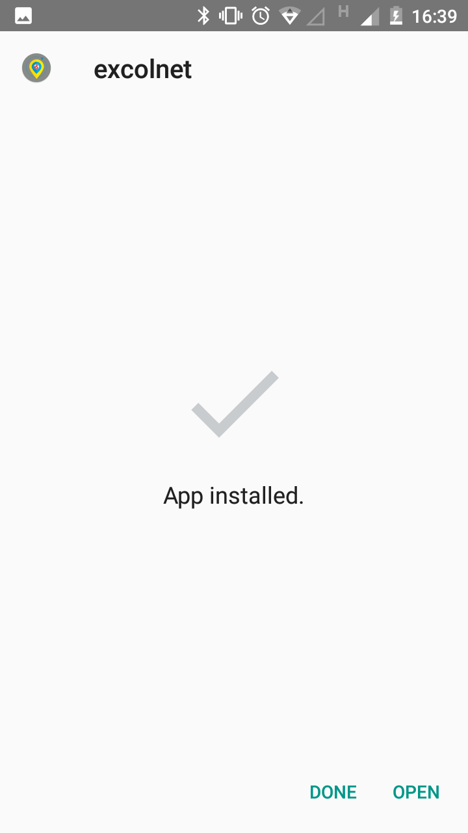Si la instalación fue exitosa, deberá mostrase una pantalla como la de la figura 6(b).

(b)

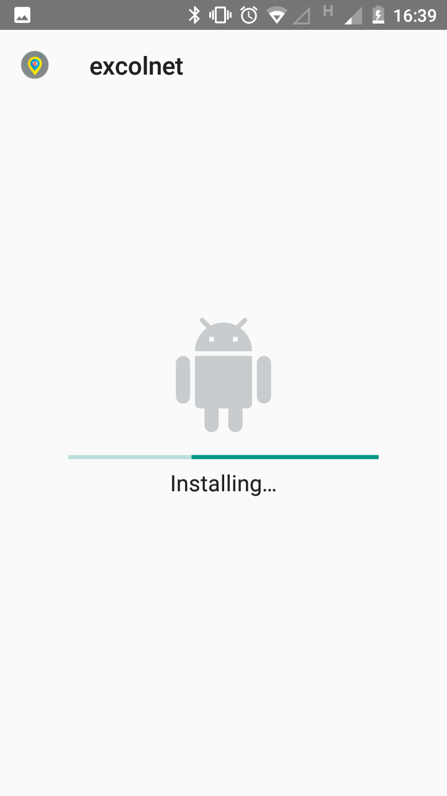

(a)

Figura 6.

Con lo anterior, la aplicación quedará correctamente instalada y lista para su funcionamiento en el dispositivo móvil.

# Configuración de la cuenta personal

Una vez instalada la aplicación de Excolnet en su dispositivo, podrá configurar su cuenta personal la cual servirá para autenticarse.

La aplicación dispone de 4 métodos de autenticación:

* Acceso con correo y contraseña.
* Inicio de sesión con una cuenta de Facebook, Google o Twitter.

Es de su libre elección elegir el método con el cual desea autenticarse en la aplicación. A continuación, se presenta un paso a paso de cómo crear una cuenta en Excolnet con cada método disponible.

## **Correo y contraseña:**

Si desea iniciar sesión con un correo y una contraseña, realice los siguientes pasos:

1. Ingrese a la pantalla de inicio de Excolnet.
2. En la parte inferior de la pantalla ubique la etiqueta **Sign Up** y presiónela**.**
3. En la nueva ventana llene el formulario solicitado con sus datos personales.
4. Finalmente oprima el botón **Sign in.**
5. Ya ha iniciado sesión mediante un correo y contraseña.

## **Cuenta de Facebook:**

Si desea iniciar sesión con una cuenta de Facebook, realice los siguientes pasos:

1. Ingrese a la pantalla de inicio de Excolnet.
2. Ubique el botón azul oscuro con la etiqueta **Facebook** y selecciónelo.
3. Posterior a ello, la aplicación sincronizará sus datos con la sesión iniciada en la aplicación oficial de Facebook, finalmente oprima en continuar.

**Nota:** En caso de que el sistema no sincronice su información, el sistema le solicitará que inicie sesión con su correo y contraseña de Facebook, finalmente seleccione aceptar.

1. Ya ha iniciado sesión mediante una cuenta de Facebook.

## **Cuenta de Google:**

Si desea iniciar sesión con una cuenta de Google, realice los siguientes pasos:

1. Ingrese a la pantalla de inicio de Excolnet.
2. Ubique el botón color blanco con la etiqueta **Google** y selecciónelo**.**
3. El sistema mostrará un cuadro de diálogo en el cual le pregunta con cuál cuenta desea iniciar sesión (en caso de que tenga varias registradas en el teléfono), finalmente seleccione la deseada.

**Nota:** En caso de que no tenga asociada ninguna cuenta de Google en su dispositivo, el sistema le solicitará llenar el correo y la contraseña de alguna.

1. Ya ha iniciado sesión mediante una cuenta de Google.

## **Cuenta de Twitter:**

Si desea iniciar sesión con una cuenta de Twitter, realice los siguientes pasos:

1. Ingrese a la pantalla de inicio de Excolnet.
2. Ubique el botón color azul claro con la etiqueta **Twitter** y selecciónelo.
3. En caso de que ya posea una cuenta asociada de Twitter en su dispositivo, será re direccionado a una nueva ventana en donde le preguntará si desea conceder los permisos necesarios, en caso de que esté de acuerdo, pulse el botón **Conectar.**

**Nota:** En caso de no tener una cuenta de Twitter asociada, el sistema le solicitará llenar los datos de una.

1. Ya ha iniciado sesión mediante una cuenta de Twitter.

# 4. Inicio de Sesión

Una vez configurado el método con el cual desea autenticarse en la aplicación Excolnet, ya puede ingresar cuando usted desee. Para poder iniciar sesión con la cuenta configurada previamente siga los siguientes pasos:

1. Ingrese a la pantalla principal de Excolnet.
2. En los campos de texto con las etiquetas **Username** y **Password,** ingrese los datos de la cuenta que configuró en la sección 3, correo y contraseña respectivamente.
3. Felicidades, ha iniciado sesión con éxito.

# 5. Cambio de contraseña

Es común que ocurra algo inesperado con su contraseña, como olvidarse de ella, por ejemplo. También puede suceder que quiera cambiarla por temas de seguridad. Para ello, la aplicación ExColNet le proporciona un apartado con el cual puede establecer una nueva contraseña. Para lograrlo, siga los siguientes pasos:

1. Ingrese a la pantalla principal de la aplicación.
2. Ubique la etiqueta **Get help signing in** y haga clic sobre ella.
3. Le aparecerá un cuadro de diálogo el cual le solicitará el correo asociado a la contraseña que quiere reestablecer, ingrésela y oprima **Reset Password.**
4. Le llegará un correo a dicha cuenta el cual posee in link para poder reestablecer la contraseña, oprima el hipervínculo.
5. Sera re direccionado a otra ventana la cual le solicita la nueva contraseña, ingrésela.
6. Finalmente, su contraseña se ha cambiado exitosamente.

# 6. Crear una nueva publicación

Para realizar una nueva entrada en el apartado de las publicaciones realice los siguientes pasos:

1. Siga los pasos del apartado número 4 para iniciar sesión con algunos de los métodos disponibles que ofrece Excolnet.
2. Una vez cargada la ventana principal, oprima el botón azul centrado que aparece en la parte inferior de la pantalla:

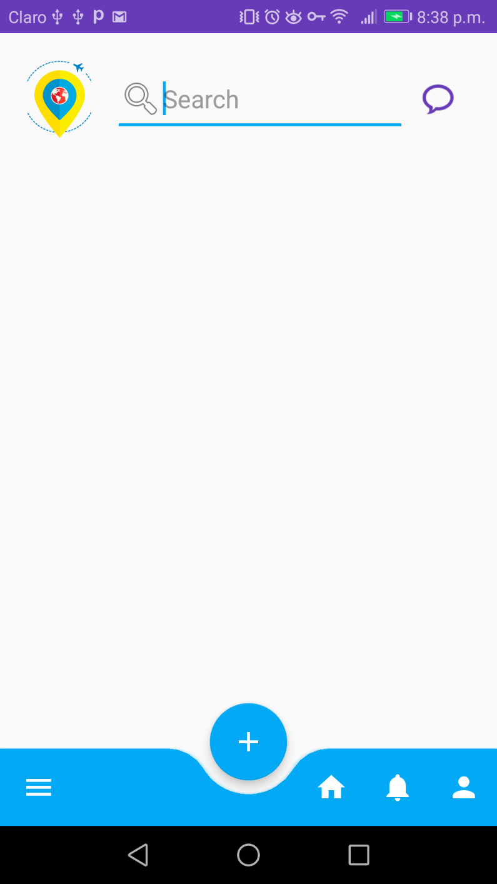

1. A continuación, se desplegará una ventana como se muestra en la siguiente figura, en la cual se hará la nueva publicación.

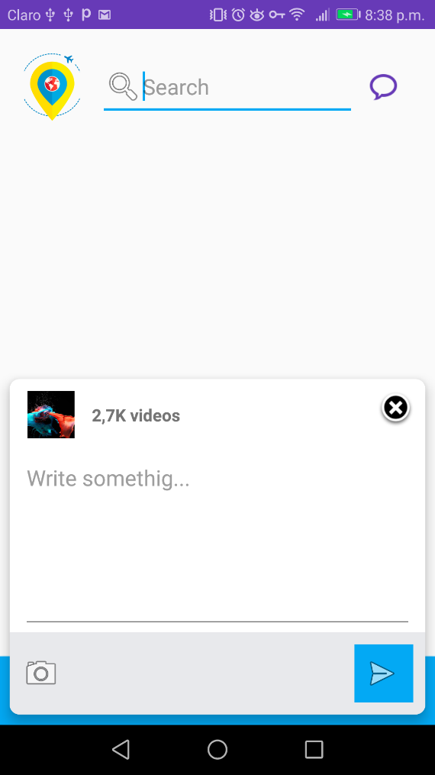

1. En la ventana mostrada, usted puede realizar la entrada de texto y cargar una imagen. Para poder seleccionar una fotografía, presione el ícono de la cámara.
2. Se desplegará un apartado el cual le mostrará las fotografías almacenadas en su galería, seleccione una y pulse **“X”** para cerrar este apartado:

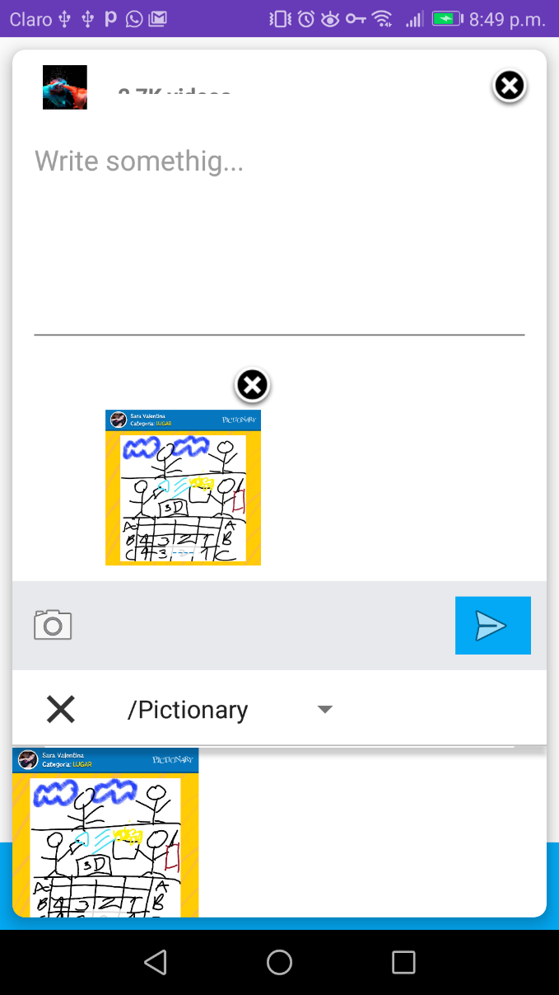

1. Finalmente pulse el botón azúl con la flecha apuntando a la derecha para realizar la nueva entrada al muro de las publicaciones.

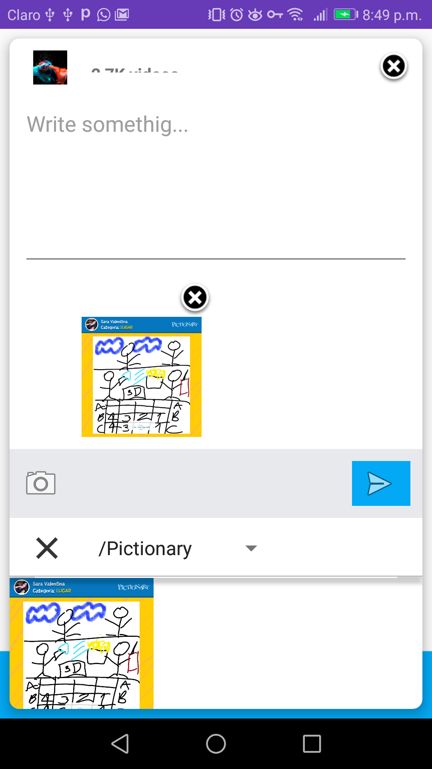

# Menú de la aplicación

Excolnet ofrece varias funcionalidades las cuales componen el Core de la aplicación. Dentro de ellas están:

* Chat.
* Invitaciones.
* Búsqueda de Agencias de Turismo.
* Información sobre Vida Nocturna.
* Costos de Vida en el lugar que habita.
* Servicio de Hostal.
* Sitios Turísticos.
* Configuración de la aplicación.

Para acceder a todas las funcionalidades mencionadas anteriormente siga los siguientes pasos:

1. Siga los pasos del apartado número 4 para iniciar sesión con algunos de los métodos disponibles que ofrece Excolnet.
2. Una vez cargada la ventana principal, ubique y seleccione el ícono de las barras apiladas el cual se ubica en la parte inferior izquierda de la pantalla. La siguiente figura ilustra el ícono indicado:



1. Una vez oprimido el botón, se desplegará un menú con todas las funcionalidades que ofrece Excolnet, la siguiente figura ilustra el menú indicado:

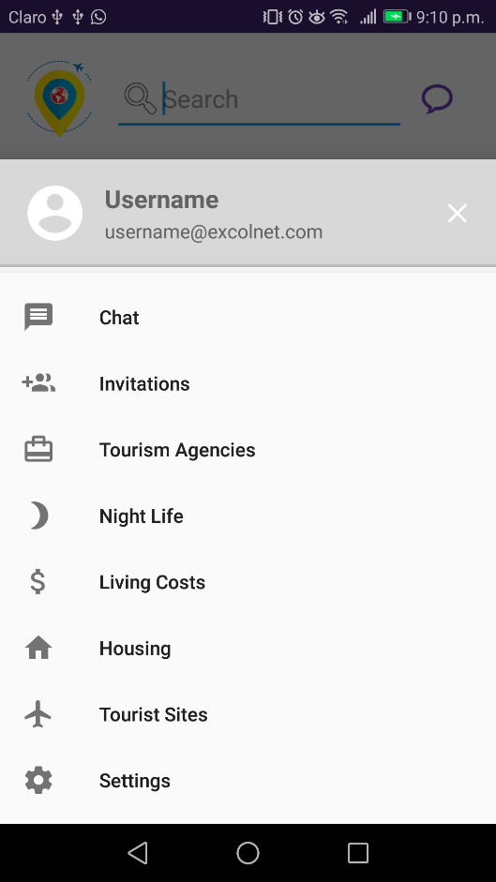

1. Desde allí puede seleccionar la opción que desee, posterior a ello se abrirá la ventana correspondiente.

# Vista Perfil

Para realizar la funcionalidad de ir al perfil es necesario que realice los siguientes pasos:

1. Siga los pasos del apartado número 4 para iniciar sesión con algunos de los métodos disponibles que ofrece Excolnet.
2. Una vez cargada la ventana principal, ubique y seleccione el ícono de las barras apiladas el cual se ubica en la parte inferior derecha de la pantalla. La siguiente figura ilustra el ícono indicado:



1. Una vez oprimido el botón, se desplegará una vista en la que podrá ver su información personal y publicaciones realizadas. La vista será muy similar a la siguiente imagen:

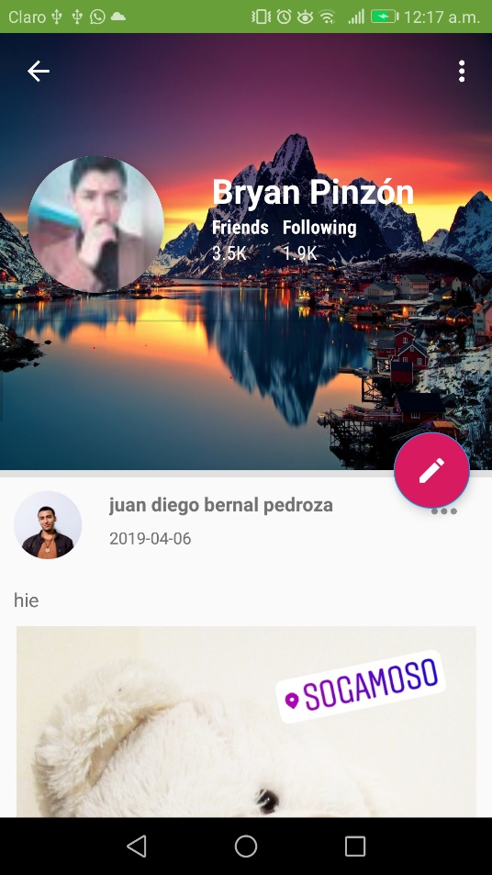

# Realizar Búsqueda

Excolnet ofrece a sus usuarios la posibilidad de realizar búsquedas dentro de la aplicación, esto con el fin de encontrar personas y ver la información que ésta ha compartido.

Para realizar la búsqueda, es necesario que el usuario siga los siguientes pasos:

1. Siga los pasos del apartado número 4 para iniciar sesión con algunos de los métodos disponibles que ofrece Excolnet.
2. Una vez cargada la ventana principal, ubique y seleccione la barra de búsqueda, la cual se ubica en la parte superior de la pantalla. La siguiente figura:

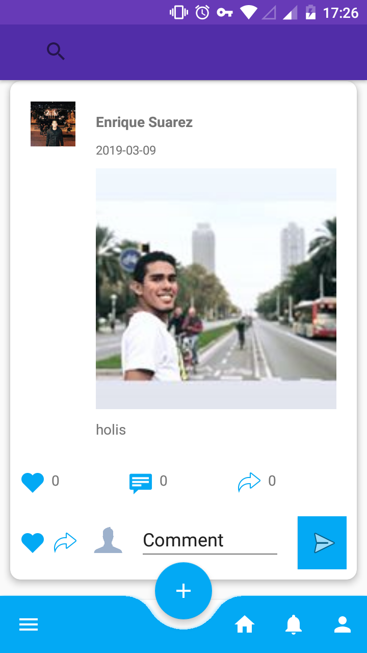

1. Después de haber presionado el botón de la lupa, el teclado se activará y bastará que escriba el nombre o las iniciales de la persona para que la busqueda empiece. Excolnet mostrará vistas similares a las siguientes:

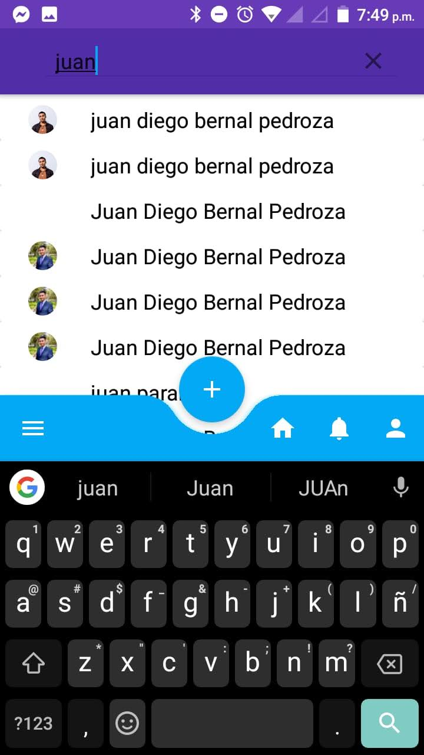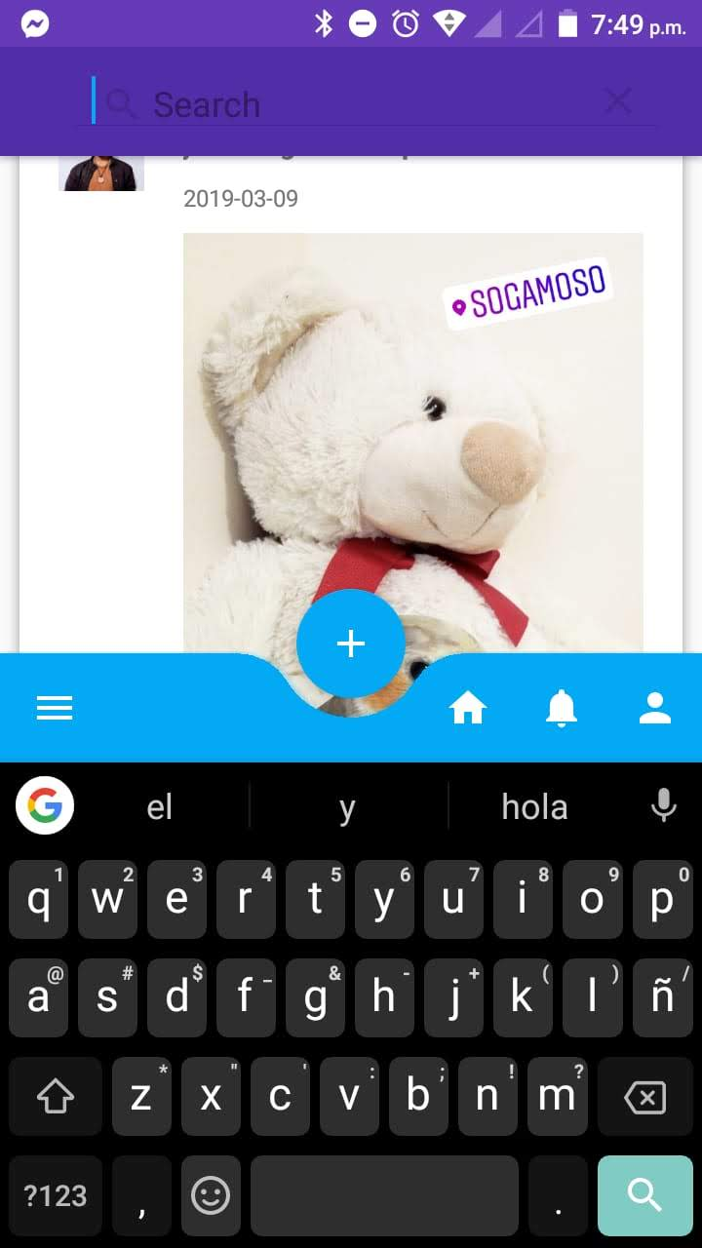

# Reaccionar a publicaciones

Podrá reaccionar de dos maneras diferentes a las publicaciones realizadas en Excolnet.

* **Likes:** Para poder darle me gusta a alguna publicación deberá hacer lo siguiente:
  + Ubíquese en la parte inferior de la publicación en la cual desea reaccionar con un me gusta.

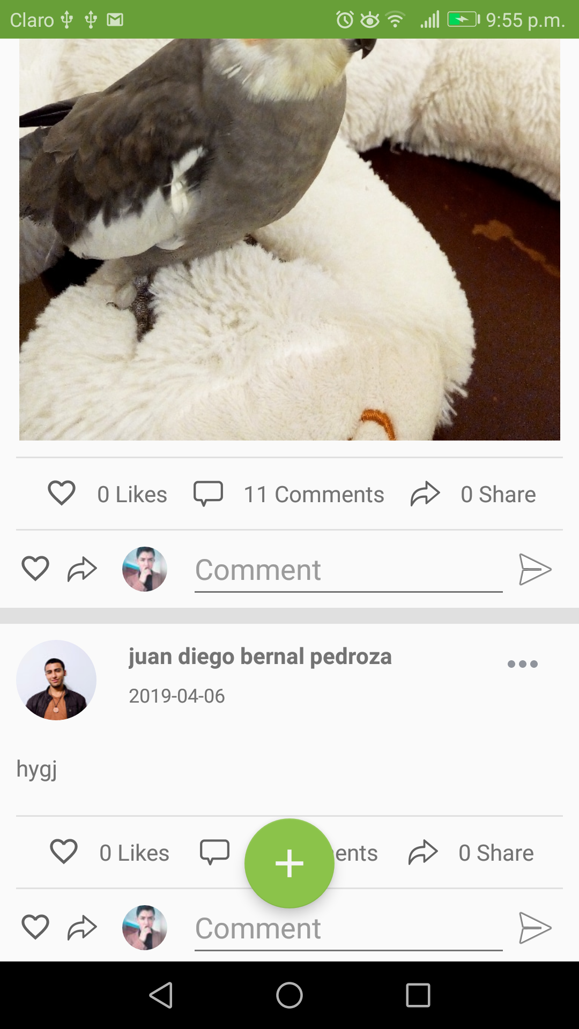

* + Céntrese en la barra inferior que posee los 3 botones que ejecutan cada una de las acciones, en este caso, nos interesa el me gusta el cual está señalado a continuación:



* + Finalmente, podrá seleccionar el botón que tiene forma de corazón para poder reaccionar.
* **Comentarios:** Para poder realizar un comentario a una publicación complete las siguientes instrucciones:
  + Ubíquese en la parte inferior de la publicación en la cual desea agregar un comentario.



* + Céntrese en la barra inferior que posee su fotografía de perfil, a la derecha se encontrará la caja de comentarios la cual nos interesa, está señalada a continuación:



* + Pulse sobre la caja de texto y agregue el comentario que desee:

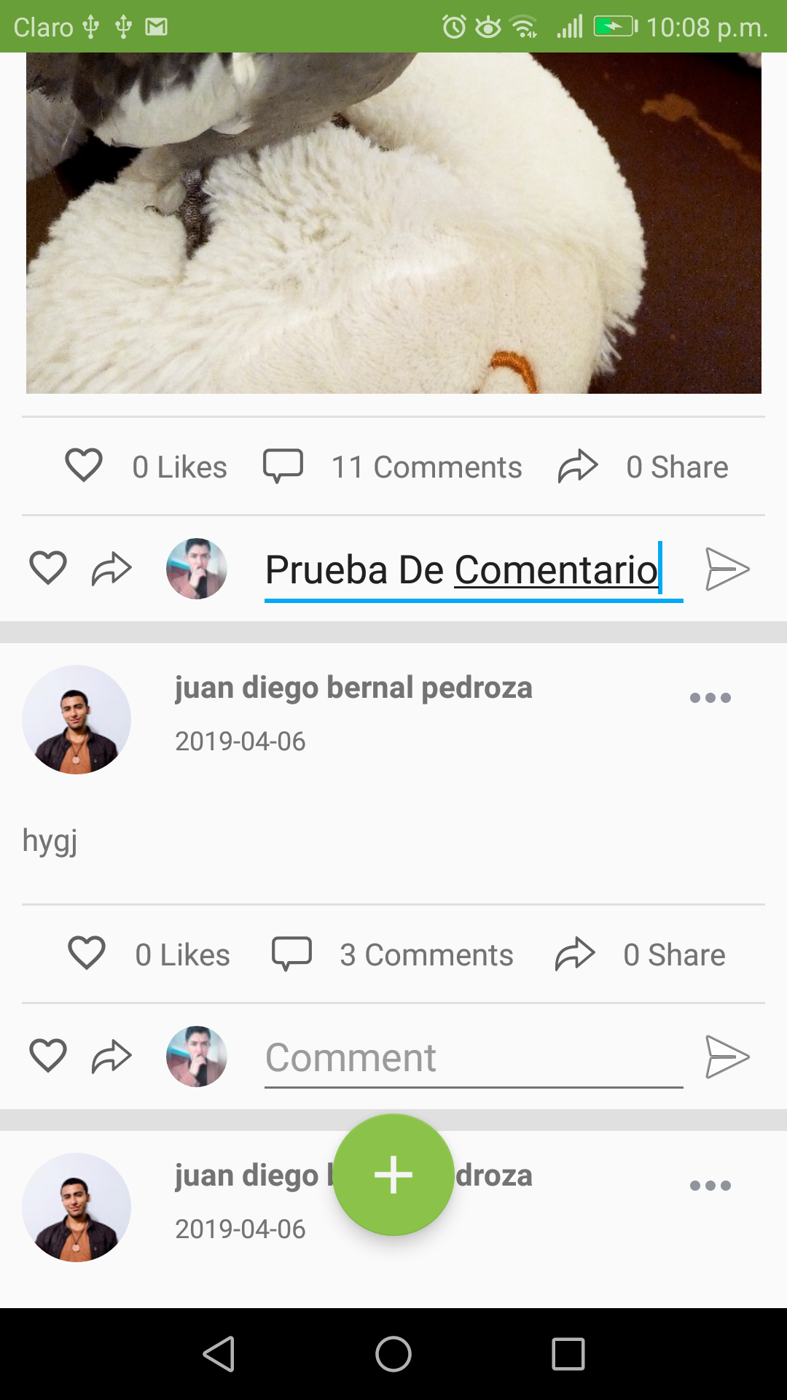

* + A continuación, pulse el siguiente botón señalado por una flecha:



* + Si selecciona el botón con la etiqueta **‘Comments’**, en la parte inferior de la pantalla desplegada podrá encontrar el comentario agregado.

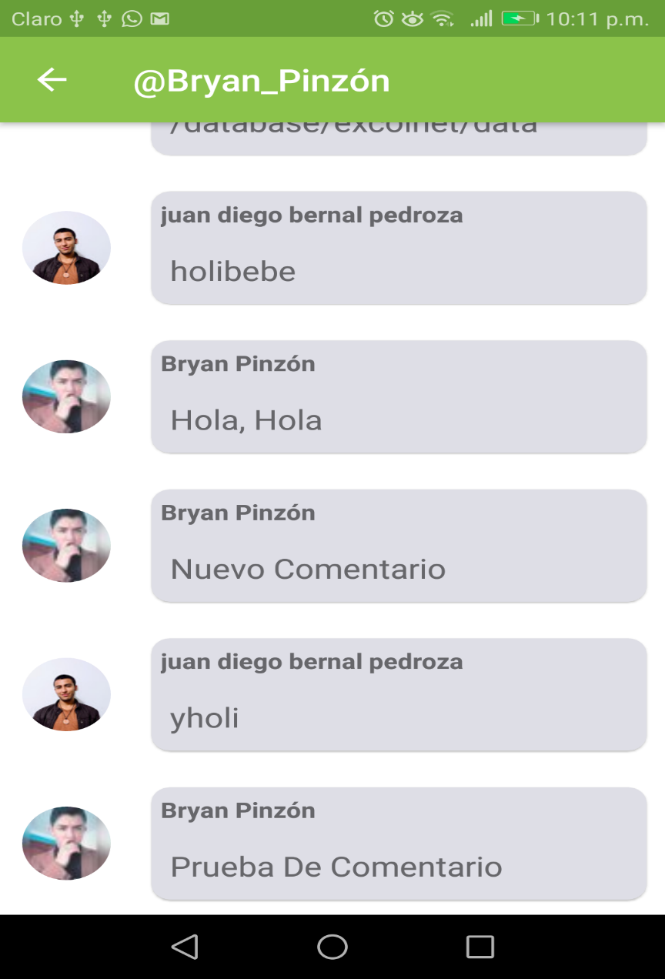

# Consultar Sitios turísticos

Si usted es de los que desea conocer más acerca del sitio en el que se encuentra, puede usar el módulo especial de Excolnet indicado para esta tarea. Para ingresar allí solo debe seguir los siguientes pasos:

* Desde el menú principal de la aplicación, haga clic en el ícono indicado con una flecha:

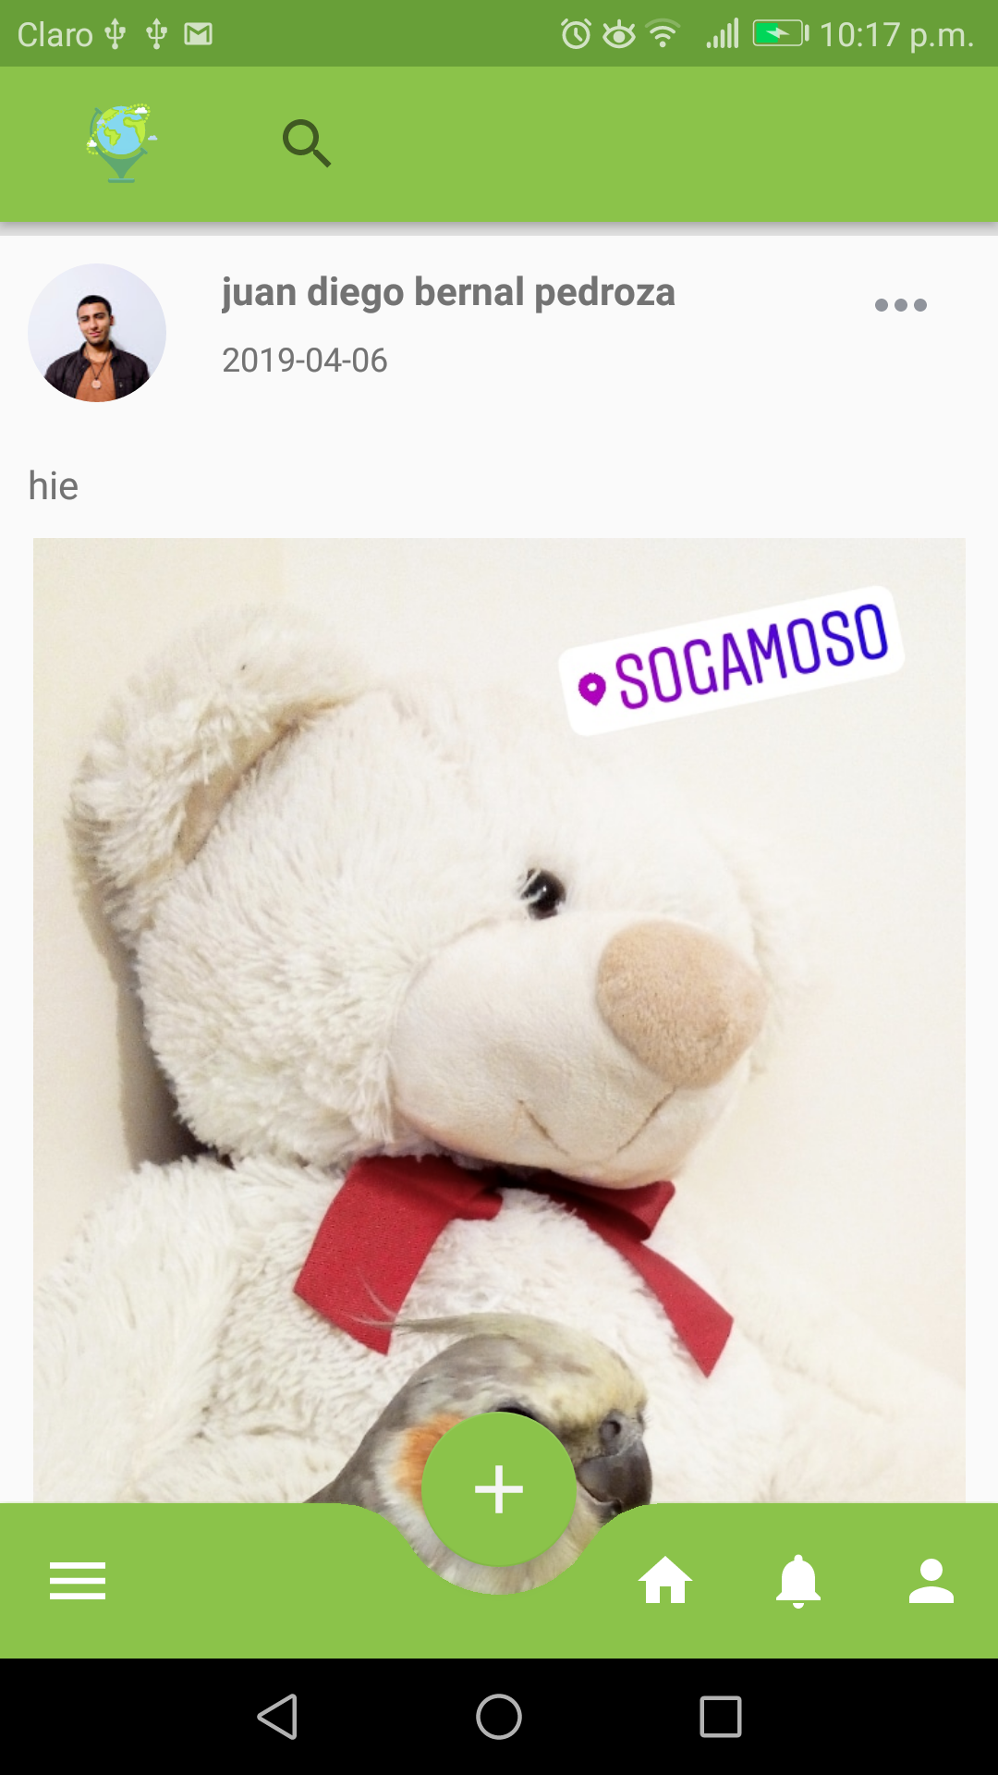

* Se desplegará un menú con diferentes opciones, seleccione la que posee la etiqueta **‘Tourist Sites’:**

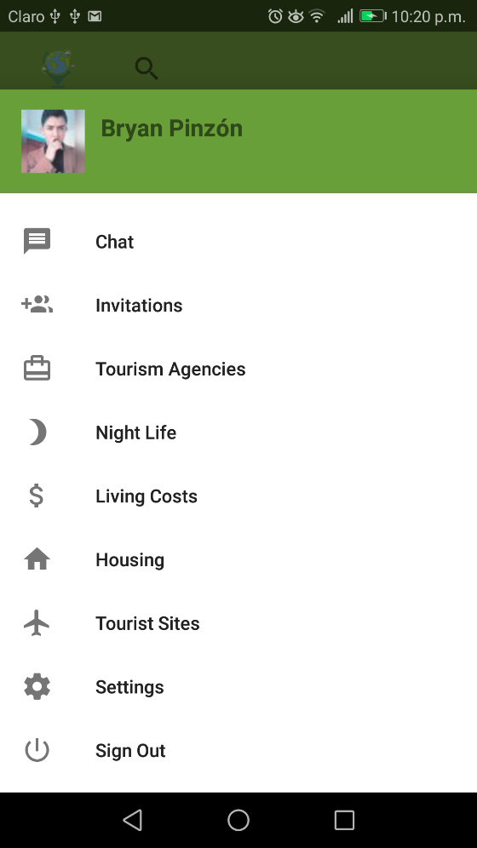

* Se desplegará una nueva ventana con toda la información acerca de los sitios turísticos disponibles:

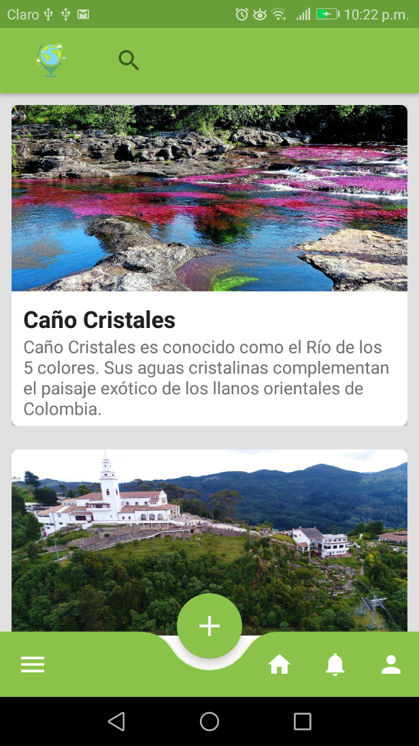

* Finalmente, si observa alguno que le interese, oprímalo y podrá observar el mapa correspondiente que lo guiará de acuerdo a sus necesidades.

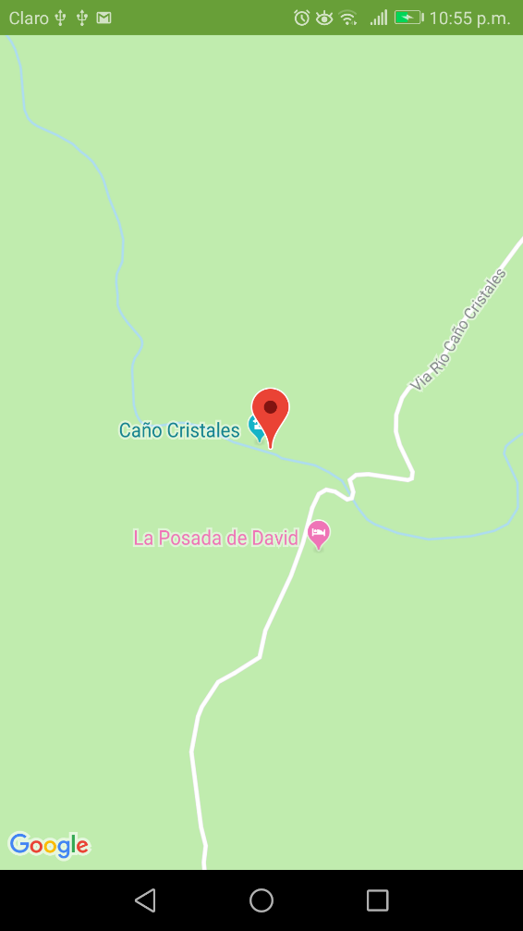

# Chat

Si deseas comunicarte con tus amigos a través de la funcionalidad que ofrece Excolnet específicamente para esta tarea realiza los siguientes pasos:

* Debes agregar amigos para poder activar la funcionalidad de chat, para ello ingresa al perfil de un usuario y oprime el botón indicado a continuación con una flecha naranja:

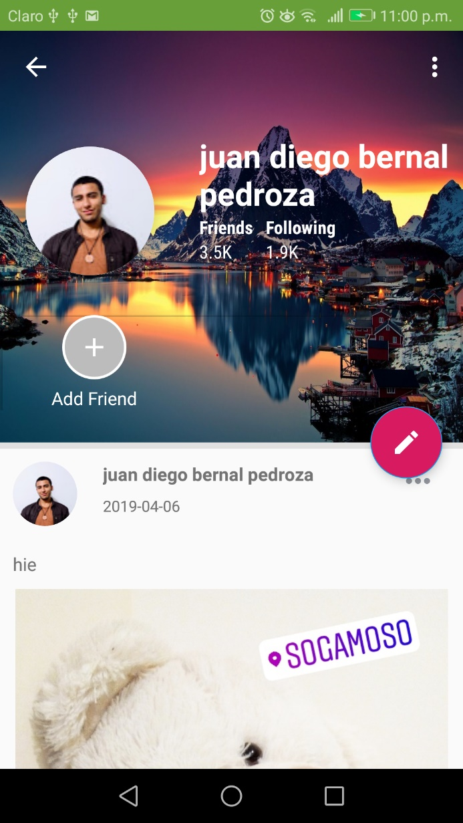

* Ahora, lo que debes hacer es esperar hasta que el otro usuario confirme la solicitud. Una vez confirmada, podrás dirigirte al menú principal de la aplicación y hacer clic en el ícono indicado con una flecha:



* Se desplegará un menú con diferentes opciones, selecciona la que posee la etiqueta **‘Chat’:**



* Se desplegará una nueva ventana con la lista de los amigos agregados a los cuales les puedes escribir:

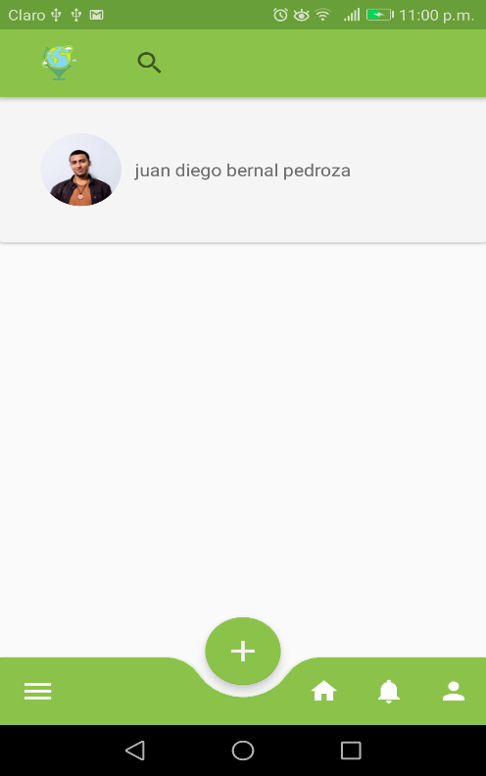

* Selecciona un amigo, y cargará una nueva ventana en donde se pueden agregar los mensajes.

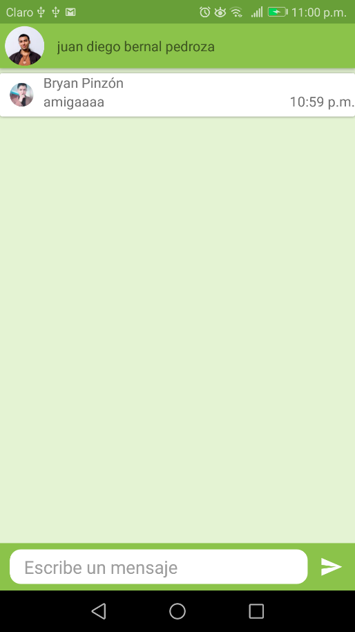

* Finalmente, en el cuadro de texto con la marca de agua **‘Escribe un mensaje’,** puedes ingresar el texto deseado y a continuación oprimir el botón a su derecha para enviarlo.